Simulasi Sistem Kendali Lampu Menggunakan NodeMCU dan Mysql Berbasis IOT (Internet Of Things)

Muhammad Syahputra Novelan, Zulfahmi Syahputra, Purwa Hasan Putra
Program Studi Sistem Komputer, Fakultas Sains dan Teknologi, Universitas Pembangunan Panca Budi Medan

Keywords |  | ABSTRACT
Internet Of Things (IOT), NodeMCU, Mysql, Arduino IDE |  | Internet of things (IoT) merupakan kemampuan berbagai alat yang saling terhubung dan saling bertukar data melalui jaringan internet. Internet of thing (IoT) merupakan sebuah teknologi yang memungkinkan adanya sebuah pengendalian, kerja sama dengan berbagai hardware, data melalui jaringan internet. Dalam penelitian ini bertujuan membuat dan implementasi alat yaitu pengendalian lampu ruangan menghidupkan dan mematikan lewat jaringan komputer dengan menggunakan teknologi Internet Of Things dan memanfaatkan jaringan Wifi. Platform yang digunakan untuk membuat aplikasi pengendalinya adalah Arduino IDE. Agar user dapat melihat status lampu dalam keadaan nyala atau mati maka sistem ini menggunakan database MySql sebagai media penyimpanan data. Teknologi lain yang digunakan adalah NodeMCU development board mikrokontroler sebagai pusat kontrol yang bekerja sebagai media penerima instruksi yang nantinya data yang akan diterima melalui internet dan terhubung dengan lampu.
Correspondence
Phone: 0852 0766 6122
E-mail: putranovelan@dosen.pancabudi.ac.id

PENDAHULUAN
Internet of things (IoT) merupakan kemampuan berbagai alat yang saling terhubung dan saling bertukar data melalui jaringan internet. Internet of thing (IoT) merupakan sebuah teknologi yang memungkinkan adanya sebuah pengendalian, kerja sama dengan berbagai hardware, data melalui jaringan internet [1]. Internet of thing (IoT) bisa dipergunakan di rumah yang besar dengan mengendalikan alat elektronika contohnya lampu didalam ruangan yang dikendalikan dengan jauh menggunakan komunikasi internet, tidak perlu di khawatirkan lagi untuk pesatnya kemajuan teknolgi sangat begitu cepat, dipahami serta di implementasikan dalam sehari - hari. Contohnya adalah kemajuan teknologi yang bisa dipakai karena tersambungnya jaringan internet bisa mengendalikan alat listrik seperti lampu ruangan yang dioperasikan dengan secara online menggunakan smartphone android. Sehingga, dapat mempermudah user memantau ataupun mengendalikan lampu kapan saja dan diamana saja dalam artian di lokasi yang akan di implementasikan teknologi mengendalikan dengan jauh mempunyai koneksi internet yang baik. Pengontrolan dengan jauh, meringankan user dalam mengendalikan lampu gedung yang jangkanya sangat jauh tempatnya.
Dalam penelitian sebelumnya [2] “ Purwa Rupa Internet Of Things ( IoT ) Kendali Lampu Gedung” Teknologi yang tersistem kendali ini melakukannya dengan satu buah komputer saja yang isinya sudah tertanam sistem atau fitur perangkat lunak yang didirikan atau di rancang untuk melaksakan tugas pengendalian tersebut dengan lampu ruangan. Didalam perkembangan dan yang harus di evaluasi bagian atas, maka pada penelitian ini peneliti menggunakan Raspberry Pi 3 . Raspberry Pi adalah salah satu device Internet of Things ( IoT ) yang dapat di implementasikan sebagai pengontrolan jarak jauh dengan koneksi internet yang dapat mempergunakan pada device elektronik seperti lampu. Device tersebut dapat dicapai dengan koneksi internet melalui smartphone android dengan Internet Protocol sehingga tingkat kemampuan tenaga dan waktu jam kerja petugas serta dari segi penghematan energi listrik yang digunakan. Teknologi ini tepat untuk dipraktikkan karena untuk meringankan petugas dalam melakukan aktifias tersebut.
Dari penjelasan diatas maka penulis berkeingingan dalam melakukan penelitian dalam membuat alat sistem kendali menghidupkan dan mematikan lampu ruangan dengan jarak jauh dengan menggunakan koneksi internet. Dengan alat yang akan dirancang diharapkan dapat mengembangkan efisiensi pemakaian energi listrik dan mengembangkan efisiensi pekerjaan manusia bahkan lebih mengefisiensikan waktu.

STUDI PUSTAKA
Modul NodeMCU ESP8266
NodeMCU adalah sebuah board elektronik yang berbasis chip ESP8266 dengan kemampuan menjalankan fungsi mikrokontroler dan juga koneksi internet (WiFi). Terdapat beberapa pin I/O sehingga dapat dikembangkan menjadi sebuah aplikasi monitoring maupun controlling pada proyek IOT. NodeMCU ESP8266 dapat diprogram dengan compiler-nya Arduino, menggunakan Arduino IDE. Bentuk fisik dari NodeMCU ESP 8266, terdapat port USB (mini USB) sehingga akan memudahkan dalam pemrogramannya. NodeMCU ESP8266 merupakan modul turunan pengembangan dari modul platform IoT (Internet of Things) keluarga ESP8266 tipe ESP-12. Secara fungsi modul ini hampir menyerupai dengan platform modul arduino, tetapi yang membedakan yaitu dikhususkan untuk “Connected to Internet“.[1]

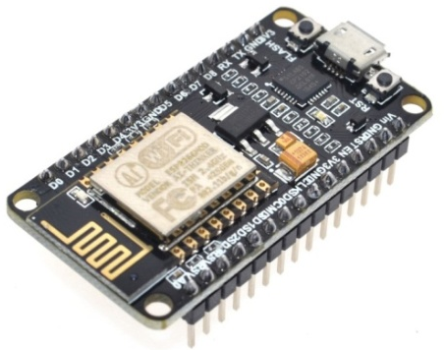

Gambar 1. NodeMCU ESP8266

Internet Of Things (IOT)
Menurut [6] Internet of Things atau dikenal juga dengan singkatan IoT, merupakan sebuah konsep yang bertujuan untuk memperluas manfaat dari konektivitas internet yang terhubung secara terus menerus yang memungkinkan kita untuk menyambungkan mesin, peralatan, dan benda fisik lainnya dengan sensor jaringan dan aktuator untuk memperoleh data dan mengelola kinerjanya sendiri, sehingga memungkinkan mesin untuk berkolaborasi dan bahkan bertindak berdasarkan informasi baru yang diperoleh secara independen. Internet Of Things atau sering disebut IoT adalah sebuah gagasan dimana semua benda di dunia nyata dapat berkomunikasi satu dengan yang lain sebagai bagian dari satu kesatuan sistem terpadu menggunakan jaringan internet sebagai penghubung. misalnya CCTV yang terpasang di sepanjang jalan dihubungkan dengan koneksi internet dan disatukan di rung kontrol yang jaraknya mungkin puluhan kilometer. atau sebuah rumah cerdas yang dapat dimanage lewat smartphone dengan bantuan koneksi internet. pada dasarnya perangkat IoT terdiri dari sensor sebagai media pengumpul data,sambungan internet sebagai media komuniakasi dan server sebagai pengumpul informasi yang diterima sensor dan untuk analisa. Ide awal Internet of Things pertama kali dimunculkan oleh Kevin Ashton pada tahun 1999 disalah satu presentasinya. Kini banyak perusahaan besar mulai mendalami Internet of Things sebut saja Intel, Microsoft, Oracle, dan banyak lainnya. Banyak yang memprediksi bahwa pengaruh Internet of Things adalah “ the next big thing ” didunia teknologi informasi, hal ini karena IoT menawarkan banyak potensi yang bisa digali. Contoh sederhana manfaat dan implementasi dari Internet of Things misalnya adalah kulkas yang dapat memberitahukan kepada pemiliknya via SMS atau email tentang makanan dan minuman apa saja yang sudah habis dan harus distok lagi.

Cara Kerja Internet of Things
Konsep IoT ini sebetulnya cukup sederhana dengan cara kerja mengacu pada 3 elemen utama pada arsitektur IoT, yakni: Barang Fisik yang dilengkapi modul IoT, Perangkat Koneksi ke Internet seperti Modem dan Router Wireless Speedy seperti di rumah anda, dan Cloud Data Center tempat untuk menyimpan aplikasi beserta data base.

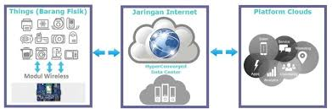

Gambar 2. Sensor Gas MQ-135

Dasar prinsip kerja perangkat IoT adalah benda di dunia nyata diberikan identitas unik dan dapat dikali di sistem komputer dan dapat di representasikan dalam bentuk data di sebuah sistem komputer. Pada awal-awal implementasi gagasan IoT pengenal yang digunakan agar benda dapat diidentifikasi dan dibaca oleh komputer adalah dengan menggunakan kode batang (Barcode), Kode QR (QR Code) dan Identifikasi Frekuensi Radio (RFID). Dalam perkembangan nya sebuah benda dapat diberi pengenal berupa IP address dan menggunakan jaringan internet untuk bisa berkomunikasi dengan benda lain yang memiliki pengenal IP address. Cara Kerja Internet of Things yaitu dengan memanfaatkan sebuah argumentasi pemrograman yang dimana tiap-tiap perintah argumennya itu menghasilkan sebuah interaksi antara sesama mesin yang terhubung secara otomatis tanpa campur tangan manusia dan dalam jarak berapa pun. Internetlah yang menjadi penghubung di antara kedua interaksi mesin tersebut, sementara manusia hanya bertugas sebagai pengatur dan pengawas bekerjanya alat tersebut secara langsung.

Definisi Pengendalian
Pengendalian merupakan suatu sistem pengontrolan otomatis dialam proses kerja berfungsi untuk mengendalikan proses tanpa adanya campur tangan manusia atau disebut juga dengan otomatis [1]. Berdasarkan definisi tersebut dapak dibuat kesimpulan bahwa pengendalian merupakan proses pengawasan, pemeriksaan dan pengontrolan terhadap satu atau beberapa besaran, variabel atau parameter sehingga berada pada suatu kondisi tertentu.

Wifi
Wifi atau Hotspot merupakan satu standar Wireless Networking tanpa kabel dengan komponen yang sesuai dan dapat terkoneksi ke jaringan [3]. Wifi digunakan untuk berkomunikasi antar jaringan lokal tanpa kabel dan mempunyai sifat sharing atau digunakan bersama.

Light Emitting Diode (LED)
Light Emitting Diode (LED) merupakan komponen elektronika yang dapat memancarkan cahaya monokromatik ketika diberi tegangan maju, LED yang memancarkan cahaya ketika dialiri tegangan maju juga dapat digolongkan sebagai Transduser yang dapat mengubah energi listrik menjadi energi cahaya. LED merupakan keluarga Dioda yang terbuat dari bahan semikonduktor. Warna-warna cahaya yang dipancarkan oleh LED tergantung pada bahan semikonduktor yang digunakan.[4 (Novelan, 2019)]

MySQL
MySQL merupakan RDBMS atau server database yang mengelola database dengan cepat dan dapat menampung data dalam jumlah yang sangat besar serta dapat diakses oleh banyak user [7]. MySQL digunakan untuk membuat sebuah database yang mengelola data dengan cepat dan dapat menampung data dalam jumlah yang sangat besar serta dapat diakses oleh banyak user.

METODE PENELITIAN
Tahapan Penelitian

- Mendeskripsikan Permasalahan
Mendeskripsikan permasalahan secara transparan akan mendukung didalam mempersiapkan dan mewujudkan alat sistem kendali menonaktifkan dan mengaktifkan lampu ruangan jarak jauh yang akan diteliti harus dideskripsikan terlebih dahulu, karena tanpa mampu mendeskripsikan permasalahan, menentukan serta mendefenisikan batasan masalah yang akan diteliti, maka tidak akan pernah suatu solusi yang terbaik dari masalah tersebut. Jadi langkah ini adalah langkah awal yang terpenting dalam penelitian ini.
- Analisis Permasalahan
Langkah analisis masalah adalah langkah untuk mengetahui masalah yang telah ditetapkan ruang lingkup atau batasannya. Dengan menganalisis masalah yang telah ditetapkan tersebut, maka diharapkan masalah tersebut dapat dipelajari dengan mudah.
- Menentukan Tujuan
Berdasarkan pemahaman dari permasalahan, maka ditetapkan tujuan yang akan di raih didalam melakukan penelitian ini. Pada tujuan ini ditetapkan sasaran yang akan diraih, yang paling terpenting dalam menyelesaikan masalah yang ada.
- Rancangan Sistem
Tahapan ini merupakan tahapan dari rancdangan dari device yang dilakukan, pada tahapan ini dibuat kerangka dari device dan persiapan susunan alat sistem kendali menghidupkan dan mematikan lampu ruangan dengan jarak jauh.
- Pembuatan Sistem
Tahapan ini merupakan tahapan untuk membuat alat sistem kendali menghidupkan dan mematikan lampu ruangan dengan jauh., pembuatan alat didasarkan pada kerangka dan rancangan alat yang telah dibuat pada tahap sebelumnya.
- Pengujian Sistem
Pengujian alat dilakukan dengan cara menghidupkan dan mematikan lampu ruangan dengan jarak jauh dilakukan di dalam ruangan yang dilengkapai dengan lampu LED yang dikontrol dengan NodeMCU development board mikrokontroler sebagai pusat kontrol dan dihubungkan dan dilengkapi dengan jaringan wifi.
- Analisis Tingkat Akurasi Sistem
Tahapan ini adalah tahapan yang dilakukan analisis dalam melakukan komunikasi internet di daerah terpencil yang jangkauan jaringan 3G.

Parameter Pengukuran dan Pengamatan
Parameter yang diukur dalam penelitian ini yaitu, kesenjangan alat dengan adanya penghalang yang ada. Selanjutnya akan dilakukan pengamatan apakah terjadi hubungan wifi yang kurang kuat dalam transfer data ke jaringan komputer.

Rancangan Penelitian
Dalam penelitian ini dibuat rancangan diagram blok dari sistem yang dibuat. Rancangan diagram blok tersebut dapat dilihat pada gambar berikut ini :

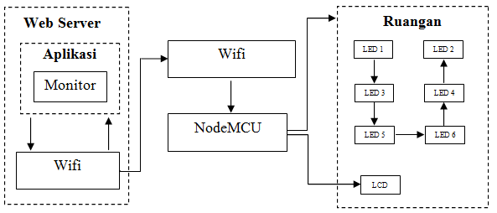

Gambar 3. Blok Diagram

Adapun alur dari struktur jalannya program yang digambarkan dalam bentuk flowchart.

Gambar 4. Flowchart
Untuk gambar flowchat diatas dapat di berikan penjelasan bagaimana jalannya struktur program. Flowchat yang di mulai dengan start dan kemudian melihat status Wifi yang ada di notebook setelah itu device wifi akan memulai pemasangan atau mengkoneksikan wifi yang akan dihubungkan dengan modul NodeMCU. Kemudian setelah kedua wifi terkoneksi dengan baik sistem aplikasi web akan mengantarkan data ke NodeMCU dengan memasukkan data untuk nyala padamnya lampu. NodeMCU merupakan sebagai pusat kontrol kedalam sistem yang sudah diatur. Setelah data dapat diterima oleh modul NodeMCU maka dengan otomatis lampu akan hidup ataupun mati, dengan catatan data yang di masukkan benar. Data yang diterima harus di sesuaiakan dengan data yang ada di database. Jika data yang dikirimkan tidak sesuai dengan di dalam sistem database maka lampu akan tidak bisa di kendalikan.

HASIL DAN PEMBAHASAN
Hasil dari penelitian ini akan dijelaskan dan dikemukakan bagaimana hasil dari pengujian perancangan alat yang dibangun serta pembahasan tentang aplikasi yang di buat. Mengenai hasil dari pengujian yang dilaksanakan adalah sebuah perangkat lunak berbasis web yang di olah menggunakan aplikasi visual code dan alat yang dibangun ataupun dirancang dan di program menggunakan aplikasi arduino ide.
Pada gambar dibawah ini menampilkan aplikasi controlling LED atau sistem kendali yang sudah dirancang dengan 2 button yaitu tombol button On dan Tombol button Off yaitu berbasis web dan dilengkapi dengan database Mysql menggunakan aplikasi Xampp.
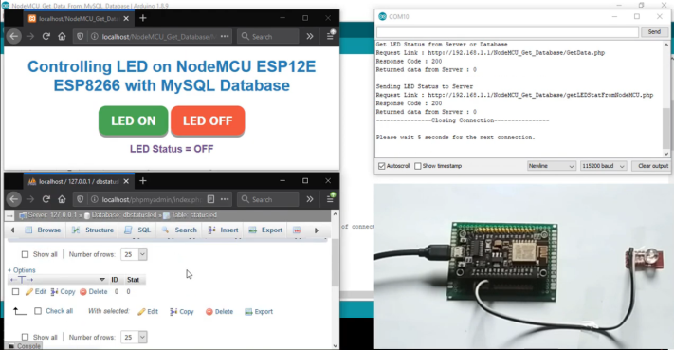
Gambar 5. Tampilan Lampu Off

Pada tampilan gambar diatas menunjukkan bahwa kedua wifi notebook dan NodeMCU sudah terhubung tetapi data belum ada dikirim oleh aplikasi web ke modul NodeMCU maka terlihat pada gambar belum ada notifikasi pada database mysql, dan data yang ada di database masih bernilai 0 Itu tandanya data belum ada diterima oleh NodeMCU sehingga lampu LED belum menyala.
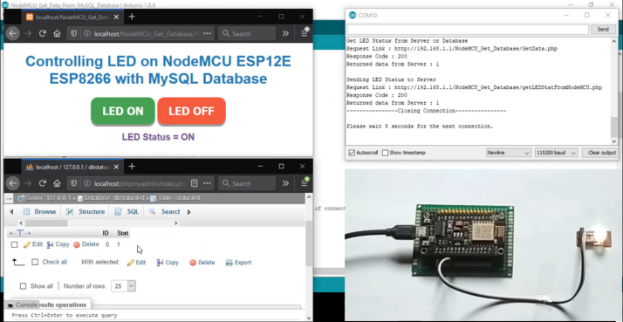
Gambar 6. Tampilan Lampu On

Pada tampilan gambar diatas aplikasi web sudah terlihat LED Status = ON itu tandanya data sudah dikirimkan lewat aplikasi web tersebut dan notifikasi di database mysql sudah menerima data bahwa data yang diterima berisikan angka karakter 1 artinya karakter 1 tersebut diubah menjadi gelombang elektromagnetik yang dikirim langsung melalui wifi, ketika diterima maka data yang berbentuk gelombang elektromagnetik tersebut diganti nilainya menjadi angka 1, setelah angka 1 tersebut diganti dalam bentuk sinyal digital dan pada NodeMCU yang diprogram bahwa nilai 1 yang di inputkan menjelaskan bahwa lampu akan hidup.
Dalam pengujian ini dilaksanakan untuk mengaktifkan alat dan membuktikan melaksanakan pemasangan kedua device yaitu Wifi NodeMCU dengan wifi notebook. Pengujian ini dilaksanakan untuk memahami jarak tertinggi, untuk menjalankan pemasangan mengirimkan wifi kemudian menyalakan dan memadamkan lampu. Hasil pengujian jarak konektifitas alat pengontrolan lampu ruangan menggunakan wifi tanpa penghambat ini dapat dilihat pada tabel 1 di bawah ini :

Tabel 1. Pengujian Pengaturan Lampu dari Notebook
No | Perangkat Yang Diatur | Indikator | Status Lampu | Status Pengaturan
1. | LED 1 | Menyala | Menyala | Berhasil
2. | LED 2 | Menyala | Menyala | Berhasil
3. | LED 3 | Menyala | Menyala | Berhasil

Dari pengujian pengaturan lampu dengan notebook dapat dilihat untuk semua LED dapat diatur dengan baik kemudian untuk pengujian Jarak Komunikasi Wifi dapat dilihat pada tabel 2 dibawah ini :

Tabel 2. Pengujian Jarak Komunikasi Wifi Dengan Penghambat
No | Jarak (M) | Jenis Tempat | Status Lampu | Koneksi | Keterangan
1. | 4 | Ada Penghambat | ON | Berhasil | Belakangi dan Mengarah
2. | 6 | Ada Penghambat | ON | Berhasil | Belakangi dan Mengarah
3. | 8 | Ada Penghambat | ON | Berhasil | Belakangi dan Mengarah
4. | 10 | Ada Penghambat | ON | Berhasil | Belakangi dan Mengarah
5. | 12 | Ada Penghambat | ON | Berhasil | Belakangi dan Mengarah
6. | 14 | Ada Penghambat | ON | Berhasil | Belakangi dan Mengarah
7. | 16 | Ada Penghambat | ON | Berhasil | Belakangi dan Mengarah
8. | 18 | Ada Penghambat | ON | Berhasil | Belakangi dan Mengarah
9. | 20 | Ada Penghambat | ON | Berhasil | Belakangi dan Mengarah
10. | 22 | Ada Penghambat | Off | Gagal | Belakangi dan Mengarah

Dari Pengujian Jarak Komunikasi Wifi dapat dilihat untuk jarak 22 meter dengan adanya penghambat status lampu Off itu artinya komunikasi wifi tidak baik dikarenakan belakangi dan mengarah server, sedangkan untuk pengujian jarak komunikasi wifi dengan ruangan terbuka jarak 80 Meter status lampu Off yang artinya komunikasi wifi tidak berhasil di karenakan belakangi dan mengarah server. Untuk lebih jelasnya dapat di lihat pada tabel 3 di bawah ini.

Tabel 3. Pengujian Jarak Komunikasi Wifi Dengan Ruangan Terbuka

No | Jarak (M) | Jenis Tempat | Status Lampu | Koneksi | Keterangan
1. | 10 | Tempat Terbuka | ON | Berhasil | Belakangi dan Mengarah
2. | 15 | Tempat Terbuka | ON | Berhasil | Belakangi dan Mengarah
3. | 20 | Tempat Terbuka | ON | Berhasil | Belakangi dan Mengarah
4. | 30 | Tempat Terbuka | ON | Berhasil | Belakangi dan Mengarah
5. | 40 | Tempat Terbuka | ON | Berhasil | Belakangi dan Mengarah
6. | 50 | Tempat Terbuka | ON | Berhasil | Belakangi dan Mengarah
7. | 60 | Tempat Terbuka | ON | Berhasil | Belakangi dan Mengarah
8. | 70 | Tempat Terbuka | ON | Berhasil | Belakangi dan Mengarah
9. | 80 | Tempat Terbuka | ON | Berhasil | Belakangi dan Mengarah
10. | 90 | Tempat Terbuka | Off | Gagal | Belakangi dan Mengarah

KESIMPULAN
Dari hasil dan pembahasan penelitian yang telah dilakukan dapat disimpulkan beberapa hal :

- Pemakaian button on dan off yang berbeda atau dalam artian diberikan perbedaan untuk lampu dari sisi warna yaitu hijau untuk lampu hidup dan merah untuk lampu mati akan mempermudah user jika ingin melihat lampu mana saja yang hidup dan lampu mana saja yang mati.
- Perancangan Prototype pengontrolan lampu ini hanya dipergunakan dalam mengaktifkan, memadamkan, dan memantau lampu.
- Untuk jarak maksimal pengontrolan lampu menggunakan notebook seri Thosiba L645 baik dengan cara mengarah kedepan server maupun belakangi server pada tempat tertutup dengan penghambat adalah 20 meter, sedangkan untuk didalam ruangan tertutup yang tidak memiliki penghambat, jarak maksimal adalah 80 meter.
- Untuk saat ini alat ini belum dapat mengendalikan peralatan listrik yang memiliki daya besar berhubung tidak menggukan relay.

DAFTAR PUSTAKA
- Panduardi, F., & Haq, E. S. (2016). Wireless Smart Home System Menggunakan Raspberry Pi. Jurnal Teknologi Informasi Dan Terapan, 3(1), 320–325.

- Kurniawan. (2016). Purwarupa IoT (Internet Of Things) Kendali Lampu Gedung (Studi Kasus Pada Gedung Perpustakaan Universitas Lampung), 57

- Kuntoro, Tri priyambodo. Heriadi, Dodi. (2005). “Jaringan WI-FI”. Yogyakarta: Andi.

- Novelan, M. S. (2019). Perancangan Alat Simulasi Sistem Kendali Lampu Rumah Menggunakan Aplikasi Android. ALGORITMA: JURNAL ILMU KOMPUTER DAN INFORMATIKA , 1

- MS Novelan, E. M. (2018). Control of motion stability of the line tracer robot using fuzzy logic and kalman filter. JPhCS , 012066

- Zulfahmi Syahputa, M. Z. (2019). Testing Real-Time Applications on Windows 10 IOT Using the Nyquist Theory. Journal of Physics , 012066.

- Raharjo, Budi. (2011). “Membuat Database Menggunakan MySQL”. Bandung : Informatika

